中國文化大學教育部111年度高教深耕計畫成果紀錄表

 | A1-6-2證照系列講座
具體作法 | 辦理證照系列輔導講座
主題 | 初窺TQC企業人才技能認證
內容 | 日期：2022年5月2日（一）13：10-15：00  參與人數：21人  地點：TEAMS線上  講者將這個講座分成兩大部分，首先是前言提出實際數據，讓學生能更直觀的了解「擁有證照」在求職路上是一種捷徑。講師介紹普遍企業重視的證照，從考法、考試時效、到證照應用範圍，詳細講解了TQC及TQC+證照的相關事項。  並說明取得TQC/TQC+證照的優勢:  •104銀行調查，在求職者中有41%取得TQC證照。  •有六成五的企業贊同員工或求職者取得證照。  •五成六的企業將證照納入求才條件  •七成以上企業希望員工擁有電腦證照。  •在希望求職者擁有證照之企業中，72%會給予有證照者較高薪資，平均高出近三千元(2885元)。  TQC證照  認證內容以辦公室軟體，  應用操作能力為訴求。  ★並介紹TQC證照類別及科目  1.專業知識領域類  • 電子商務  • 物聯網智慧應用..  • 專案管理概論  2.作業系統類  • WINDOWS 7/8  • Linux系統管理  • Linux網路管理  3.辦公軟體應用類  • WORD  • EXCEL  • POWERPOINT  • 雲端技術及網路..  • 行動裝置應用  • 輸入類中/英/數/日  TQC+證照  認證內容以設計相關專業  領域職能需求為主軸。  以及TQC+證照類別及科目  1.工程設計領域  • 工程圖學與機械製圖  • 電腦輔助平面設計  • 電腦輔助立體設計  • 基礎零件設計  • 實體設計  • 進階零件及曲面  2.視傳設計領域  • 電腦繪圖概論  • 電腦繪圖設計AI  • 影像處理AP  • 網頁編輯DW  • 動畫設計FL  • 編排設計ID  • 數位媒體出版  • 媒體匯流與應用  3.軟體設計領域  • 軟體開發知識  • 行動裝置應用程式  設計(Android)  • 物件導向程式語言  (JAVA)  • 程式語言(C)  • 網頁程式設計HTML5  類別及科目  在演講過程中，講師特地帶領學生實際操作練習檔，一步一步教導解題思路跟技巧，並針對學生易錯部分特別指導。
活動照片 | 活動照片電子檔名稱  (請用英數檔名) | 活動照片內容說明(每張20字內)
 | 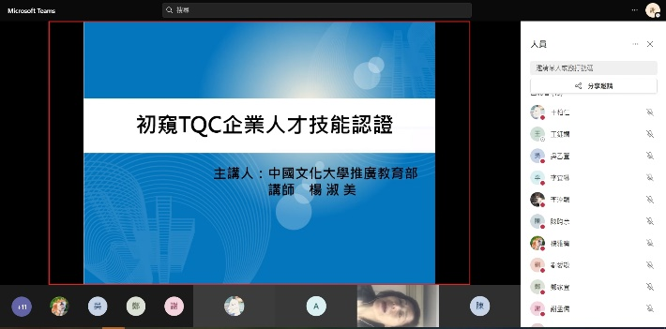 | 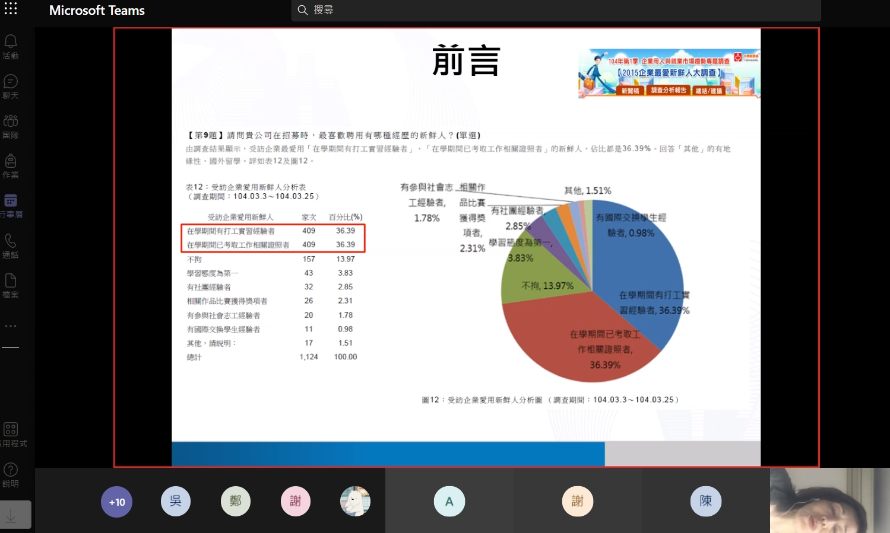
 | 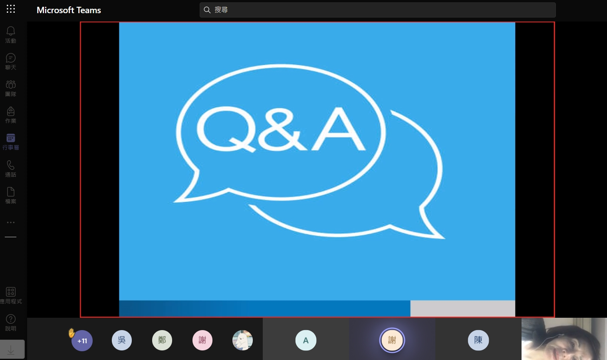 | 